Отчёт по лабораторной работе №4
  - Выполнил студент НКАбд-02-25
Арина Андреевна Дрекина
Содержание

1. Цель работы
Освоение процедуры компиляции и сборки программ, написанных на ассемблере NASM.

2. Порядок выполнения лабораторной работы

3. Программа Hello world!
Для начала я создала каталог для работы с программами на языке ассемблера NASM. После этого я зашла в созданный каталог (Рисунок 3.1)
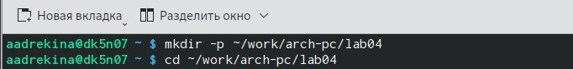
Создание каталога для работы с программами и переход в него.
Далее я создала текстовый файл с именем hello.asm с помощью команды “touch”. Я проверила создался ли файл. После этого с помощью команды “gedit” я открыла его и ввела текст, который был предоставлен в материалах к лабораторной работе(Рисунок 3.2)
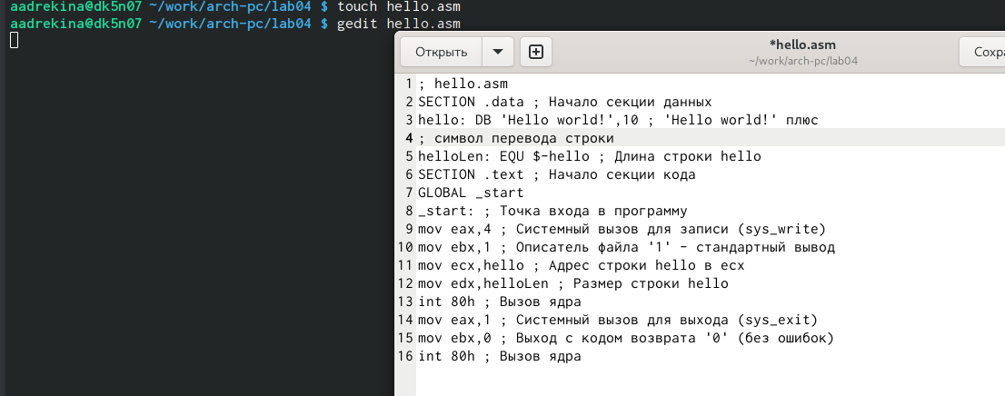
Создание текстового файла hello.asm.

4. Транслятор NASM
Далее я превратила текст программы в объект кода (Рисунок 4.1)
Перевод из текста в объект кода.
После этого проверила, создался ли файл hello.o (Рисунок 4.2)
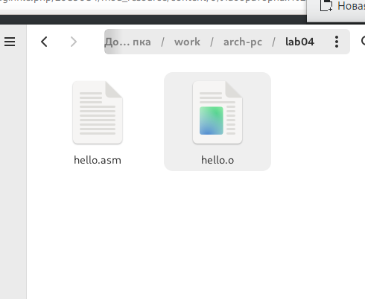
Проверка наличия файлов.

5. Расширенный синтаксис командной строки NASM
Далее я выполнила команду, которая скомпелировала исходный файл hello.asm в obj.o (Рисунок 5.1)
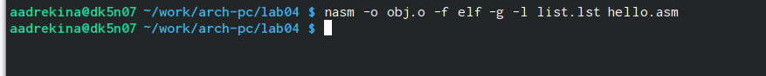
Компелирование файла hello.asm в obj.o.
После этого с помощью команды ls я проверила, что файлы были созданы (Рисунок 5.2)
Проверка создания файлов.

6. Компоновщик LD
Далее, чтобы получить исполняемую программу, с помощью команды “ld -m elf_i386 hello.o -o hello”, я передала на обработку компоновщику объектный файл.После этого я сделала компоновку, с помощью команды “ld -m elf_i386 obj.o -o main” (Рисунок 6.1)
Компоновка объектного файла.

7. Запуск исполняемого файла
С помощью команды “./hello” я запустила созданный исполняемый файл. После этого на монитор вывелась заветная фраза “Hello world!”, что означает, что процедура прошла успешно (Рисунок 7.1)
Запуск исполняемого файла, с помощью команды “./hello”.

8. Задание для самостоятельной работы
Я создала копию файла hello.asm с именем lab4.asm. После этого я внесла изменения в текст программы в файле lab4.asm, теперь вместо строки “Hello world!” будет выводится “Drekina Arina”. Далее я оттранслировала полученный текст с помощью команды “nasm -f elf lab4.asm”, выполнила компановку объектного файла с помощью команды “ld -m elf_i386 lab4.o -o hello”(Рисунок 8.1) и с помощью команды “./hello” запустила исполняемый файл. (Рисунок 8.2). На монитор вывелся измененный текст “Drekina Arina”, это означает, что во время редактирования я не допустила ошибок.
Транслирование текста.
Запуск исполняемого файла.
В конце я скопировала файлы в локальный репозиторий. А после этого загрузила файлы на github.(Рисунок 8.3)
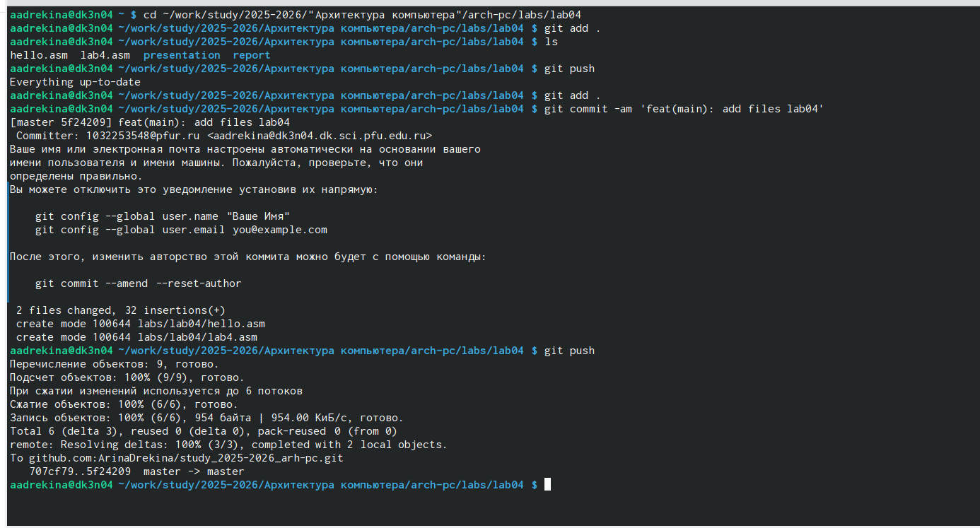
Загрузка файлов на github.

9. Вывод
В результате выполнения данной лабораторной работы я научилась компилировать и собирать программы, написанные на ассемблере NASM.

